**פרויקט אישי – חלק א'**

**אפיון הפרויקט**

**הסבר כללי:**

מטרת האתר היא לספק אופציה נוחה, קלה וזמינה לפריטים בבעלותנו שברצוננו למכור באמצעות מכירה פומבית. כל משתמש מעל גיל 18 יכול להעלות פריטים שברצונו למכור או לתת הצעות מחיר על פריטים אחרים שהועלו. על מנת לבצע זאת עליו להירשם לאתר. לכל פריט שיועלה תהיה כותרת, הסבר קצר, שיוך לקטגוריה, תאריך אחרון להצעות מחיר ותמונה של הפריט. כל עוד לא הגיע התאריך משתמשים יוכלו לתת הצעות מחיר, וכשיגיע התאריך המערכת תודיע מי המשתמש שנתן את ההצעה הגבוה ביותר.

**דרישות UX:**

1. יוזר יכול להיות כל אדם מעל גיל 18 המעוניין למכור פריט בבעלותו או לקנות פריט באמצעות מכירה פומבית.
2. האתר מבקש לענות על הצורך של משתמש למכור או לקנות פריטים באמצעות מכירה פומבית, הכל במקום אחד מבלי לצאת מהבית.
3. האתר מספק פלטפורמה אחת למשתמשים בה הם יכולים לקנות או למכור פריטים ולהיות במעקב על הצעותיהם.
4. יוזר צריך להיות רשום לאתר על מנת לבצע בו פעולות. לאחר כל כניסת יוזר לאתר הוא יוכל לבחור האם ברצונו, למכור פריט, לקנות פריט, להיות במעקב על פריטים שהעלה למכירה או להיות במעקב על פריטים שרצה לקנות. עבור כל פריט שירצה היוזר למכור הוא יצטרך למלא כותרת, תיאור, קטגוריה, תמונה ותאריך אחרון להצעות מחיר. כל עוד לא הגיע התאריך, כאשר יוזר יחפש פריטים לתת עליהם הצעת מחיר (ע"י חיפוש בין כל הפריטים או לפי קטגוריה) הוא יראה רק פריטים שהתאריך האחרון להצעת מחיר עוד לא הגיע. כאשר יגיע תאריך זה, המשתמש שנתן את הצעת המחיר הגבוה ביותר הוא זה שיקנה את הפריט, המוכר והקונה יעודכנו על כך והמכירה תתבצע ביניהם.
5. התוכן הנדרש על מנת לבצע את השירות:

עבור הרשמה לאתר:

* שם משתמש – ייחודי
* שם מלא
* סיסמא
* מייל
* תאריך לידה

עבור העלאת פריט:

* שם פריט
* תאריך אחרון למכירה
* שיוך לקטגוריה
* תיאור פריט
* תמונה

1. מבנה הנתונים הנדרש הוא:

* טבלת משתמשים לאתר כאשר העמודות שלה הן:  
  מייל (מפתח ראשי), שם מלא, סיסמא, תאריך לידה.
* טבלת פריטים כאשר העמודות שלה הן:  
  מספר מזהה שיינתן לה לאחר העלאתה לאתר (מפתח ראשי), מייל המשתמש (מי שהעלה את הפריט), תאריך אחרון למכירה, שיוך לקטגוריה, תיאור פריט, תמונה, מייל המשתמש (מי שקנה את הפריט), והסכום בה נמכר הפריט.   
  שני האחרונים יתמלאו רק לאחר מכירת הפריט.
* טבלת הצעות מחיר כאשר העמודות שלה הן:  
  מספר מזהה של הפריט, מייל המשתמש שנתן את הצעת המחיר, המחיר שהציע, תאריך ושעה שניתנה ההצעה.  
  שני הראשונים יהוו שילוב למפתח ראשי (כל משתמש יכול לתת הצעת מחיר אחת לכל פריט).

**ספציפיקציות UI:**

1. הרושם שהאפליקציה מבקשת להותיר על היוזר היא נוחות וחדשנות: האתר יספק פלטפורמה **חדשה** עבור משתמשים שרוצים למכור פריטים (סטנדרטיים או מיוחדים), מבלי לתת את המחיר בעצמם (כמו למשל ביד 2) אלא באמצעות מכירה פומבית. זאת כאשר האתר **נוח, פשוט לשימוש ואינטואיטיבי.**
2. אבחר בגווני הכחול לאתר על מנת לשדר אמון ואינטליגנציה ותחושת נינוחות. אלו גווני צבעים נעימים ושאהובים על גברים ונשים כאחד, פונה לכולם ולא רק לקהל ספציפי, לא צבעים חזקים ומלחיצים העלולים לגרום למיצוי ויציאה מהירה מהאתר. מאותן סיבות נבחר בפונטים רכים ונעימים מצד אחד אך גם רשמיים בכדי לשדר רוגע בשילוב אמון ורצינות.

**WIREFRAMES:**

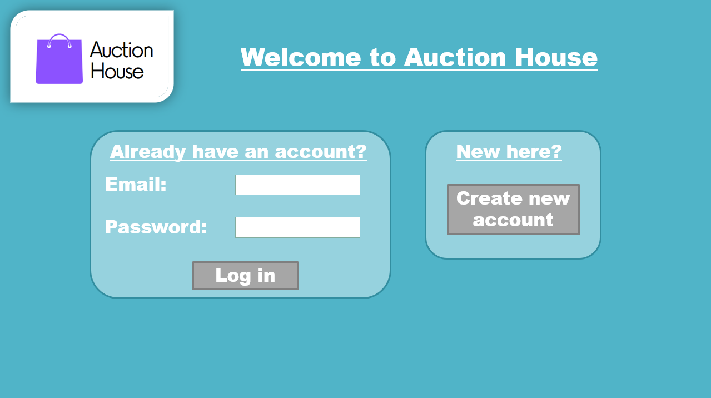

זהו העמוד הראשי, במידה והמשתמש לא רשום לאתר הוא יוכל ללחוץ על "create new account" ולהגיע לעמוד הבא. במידה והמשתמש רשום הוא יזין את פרטיו ויגיע לעמוד השלישי (ברצף התמונות כאן).

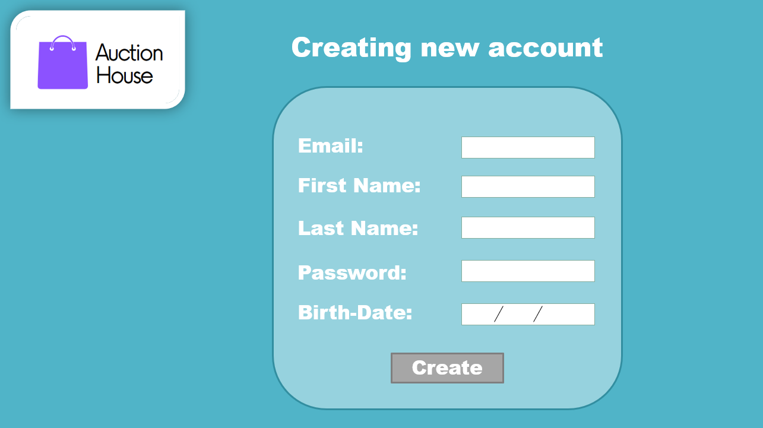

משתמש חדש יוכל להירשם לאתר. עליו להזין פרטים אישיים (כולם פרטי חובה) אשר יאוחסנו בטבלת משתמשים בבסיס נתונים.

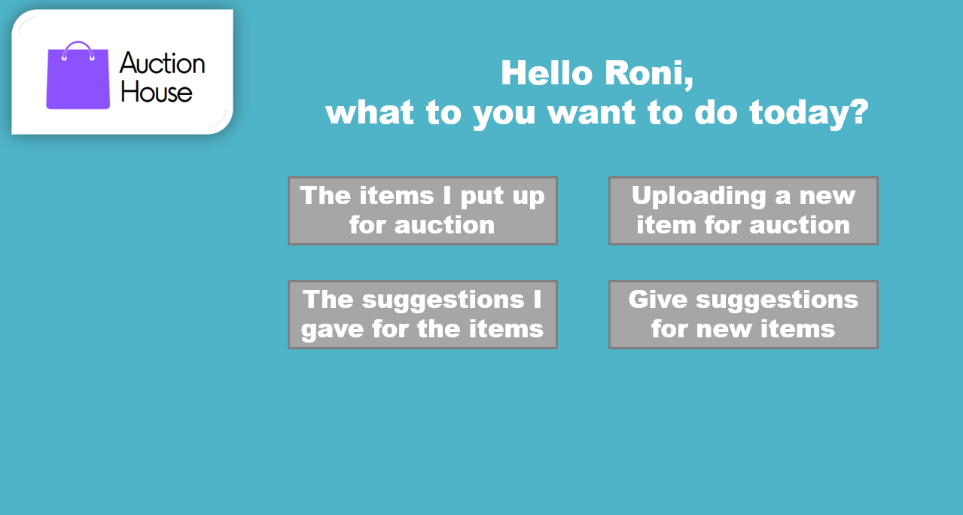

בעמוד זה יוכלו המשתמשים להחליט מה ברצונם לבצע, ובלחיצה על כל כפתור יועברו לעמוד המתאים.

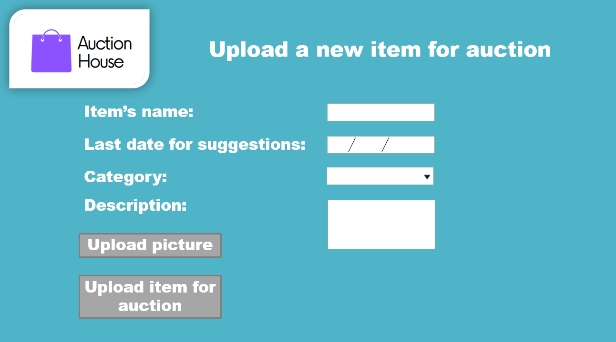

במידה וברצונם להעלות פריט חדש עליהם למלא שדות אלה- שם הפריט, תאריך אחרון להצעות מחיר, קטגוריה אליו הוא משויך (מתוך רשימה), טקסט נוסף על הפריט ותמונה. כל אלו יכנסו לטבלת הפריטים ביחד עם מייל המשתמש. לכל פריט יינתן מספר מזהה בבסיס הנתונים.

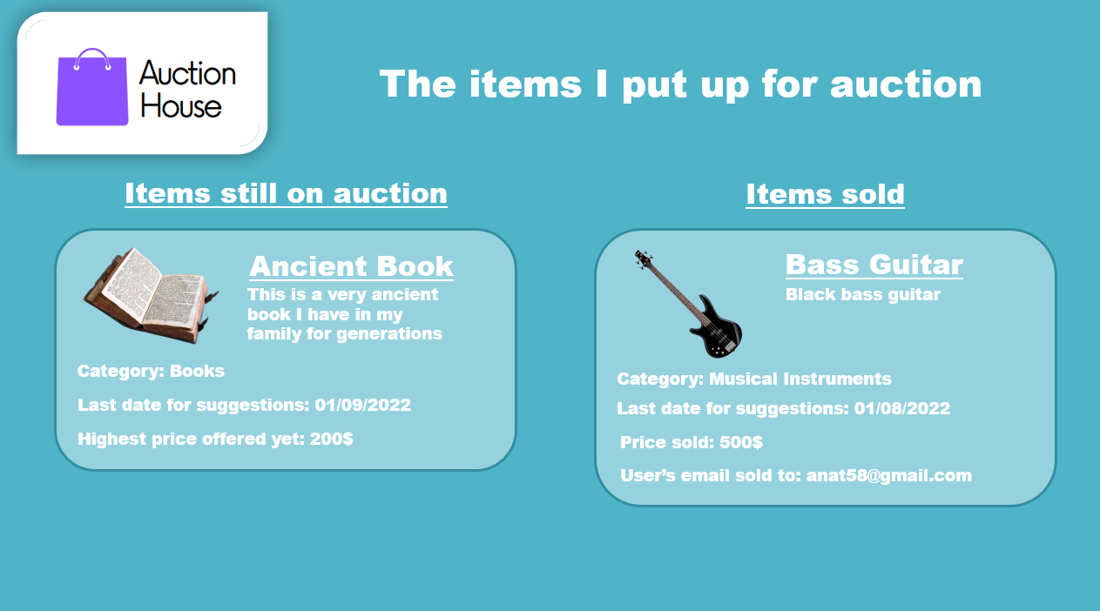

בעמוד זה יוכלו לצפות המשתמשים בפריטים שהם העלו למכירה פומבית. ניתן לראות את רשימת הפריטים שעדיין בתהליך מכירה, ורשימת פריטים שנמכרו.

בעמוד זה יוכלו לצפות המשתמשים בפריטים שהם נתנו עליהם הצעות מחיר.

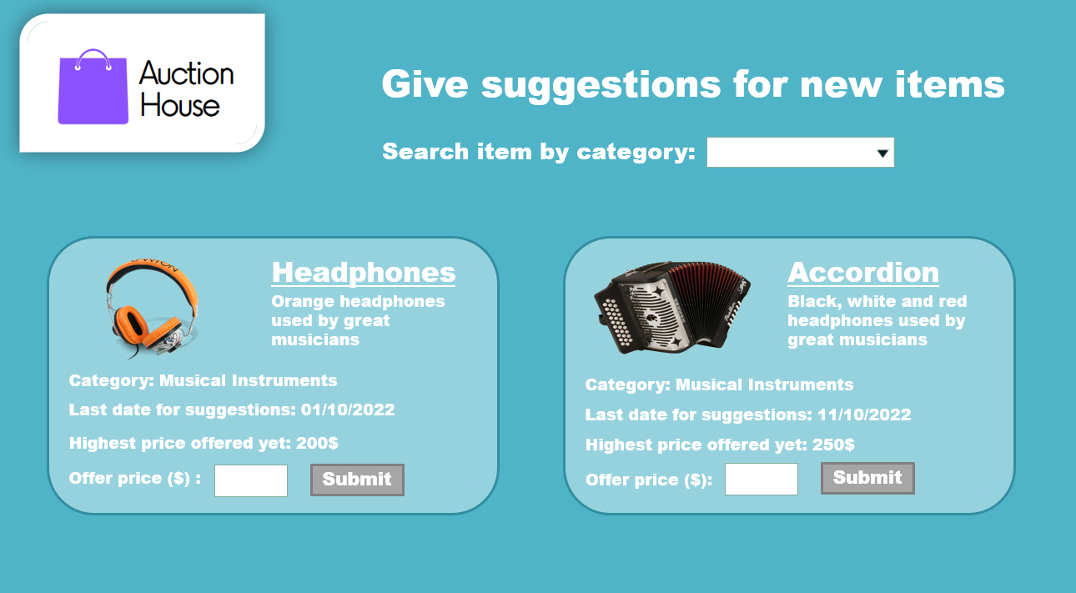

בעמוד זה יוכלו המשתמשים לחפש מוצרים לפי קטגוריות ולתת הצעות מחיר לפריטים שעדיין בתהליך מכירה. עליהם למלא מחיר (בדולרים) וללחוץ על Submit. כל הצעה שתוגש תיכנס לטבלת "הצעות מחיר" ביחד עם מספר מזהה של הפריט, מייל המשתמש שנתן את הצעת המחיר, המחיר שהציע.